**西安电子科技大学**

计算机组成与结构课程设计

**课程实验报告**

实验二 运算器实验

**实验名称**

学院 班

成 绩

姓名 学号

同作者

2024

实验日期 年 月 日

实验地点实验批次

|  |
| --- |
| 指导教师评语：  指导教师：  年 月 日 |
| **实验报告内容基本要求及参考格式**  一、实验目的  二、实验所用仪器（或实验环境）  三、实验基本原理及步骤（或方案设计及理论计算）  四、实验数据记录（或仿真及软件设计）  五、实验结果分析及回答问题（或测试环境及测试结果） |

# 实验目的

* 1. 了解简单运算器的数据传输通路，掌握运算器的组成和工作原理，了解其实现。
  2. 掌握算术逻辑运算加、减、与的工作原理，掌握使用VHDL语言设计的方式。
  3. 在实验箱上验证运算器的功能。

# 实验环境

* 1. 计算机组成与结构实验箱，芯片EP3C40Q240.
  2. Quartus II 9.0.

# 实验原理

* 1. 使用算术逻辑单元运算器ALU181。ALU181是根据74LS181的功能，用VHDL硬件描述语言编辑而成的8位字长的ALU。
  2. 参加运算的两个8位数据分别为A[7..0]和B[7..0]，运算模式由S[3..0]的16种组合决定，S[3..0]的值由4位2进制计数器LPM_COUNTER产生，计数时钟是Sclk（图2-1）。
  3. 此外，设M=0，选择算术运算，M=1为逻辑运算，CN为低位的进位位；F[7..0]为输出结果，CO为运算后的输出进位位。
  4. 两个8位数据由总线IN[7..0]分别通过两个电平锁存器74373锁入，ALU功能如表所示：

|  |  |  |  |
| --- | --- | --- | --- |
| 选择端 | 高电平作用数据 | | |
| S3 S2 S1 S0 | M＝H | M＝L 算术操作 | |
| 逻辑功能 | Cn=L（无进位） | Cn=H（有进位） |
| 0 0 0 0 |  |  |  |
| 0 0 0 1 |  |  |  |
| 0 0 1 0 |  |  |  |
| 0 0 1 1 |  |  |  |
| 0 1 0 0 |  |  |  |
| 0 1 0 1 |  |  |  |
| 0 1 1 0 |  |  |  |
| 0 1 1 1 |  |  |  |
| 1 0 0 0 |  |  |  |
| 1 1 0 0 |  |  |  |
| 1 1 0 1 |  |  |  |
| 1 1 1 0 |  |  |  |
| 1 1 1 1 |  |  |  |
| 0 1 0 0 |  |  |  |
| 0 1 0 1 |  |  |  |
| 0 1 1 0 |  |  |  |

注：“+”是逻辑或，“加”是算术加

# 实验步骤

* 1. 新建Quartus II工程文件，选择设备为Cyclone III的EP3C40Q240。
  2. 新建图形电路文件Block Diagram/Schematic File，保存文件与工程同名。
  3. 新建VHDL File编写ALU181，编写完选择创建符号Create Symbol Files for Current File

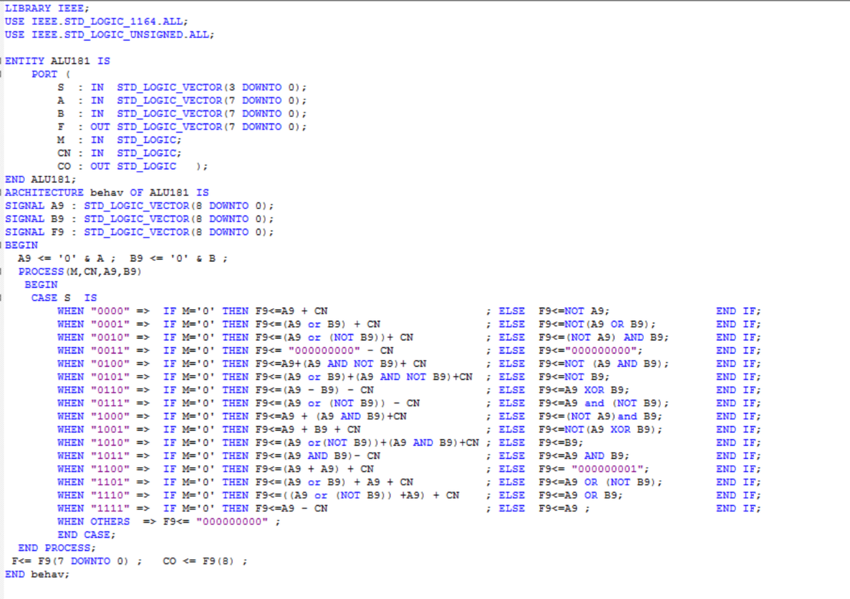

图 1 ALU181

* 1. 双击插入ALU181，并插入74373b作为输入锁存器，插入lpm_counter（4位）作为模式计数器。
  2. 双击插入数据输入端、模式时钟输入端与输出端，保证线的宽度相同。

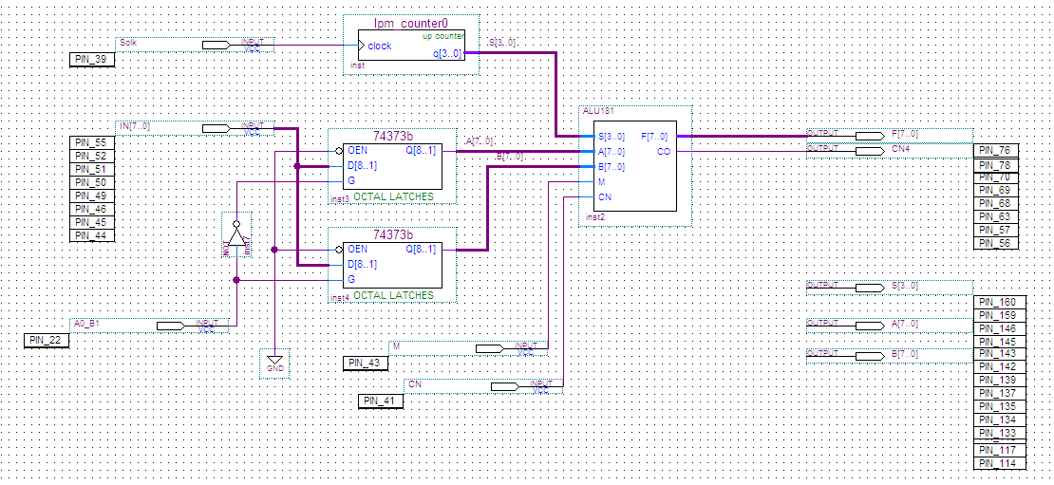

图 2 电路图

* 1. 编译项目。
  2. 创建Vector Waveform File仿真文件，导入引脚，设置输入波形。
  3. 使用Proceessing -> Simulator Tool 进行功能仿真。
  4. 分配引脚，使用Assignments -> Pin Planner，使用模式0，配置数据输入为键2、键1（PIO15-8），切换AB输入为键3（PIO2），模式时钟为键6（PIO5），Cn为键7（PIO6），M为键8（PIO7）。结果输出为左边两个数码管（PIO23-16）。Cn4为数码管3最低位（PIO24）高位（PIO27-25）置0，B为数码管4、5（PIO35-28），A为数码管6、7（PIO43-46），数码管8（PIO47-44）为S。
  5. 使用Programmer编程下载到FPGA，使用模式0进行测试。

# 实验数据记录

仿真结果如图：

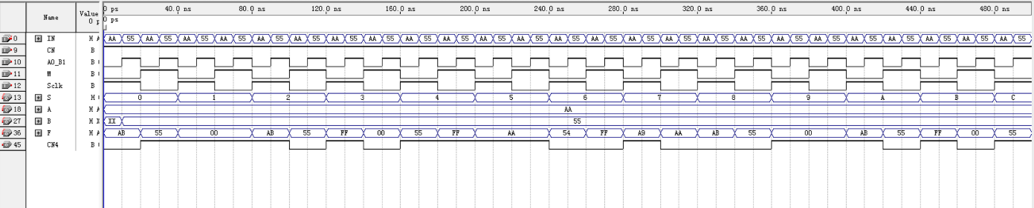

图 3 仿真波形图1

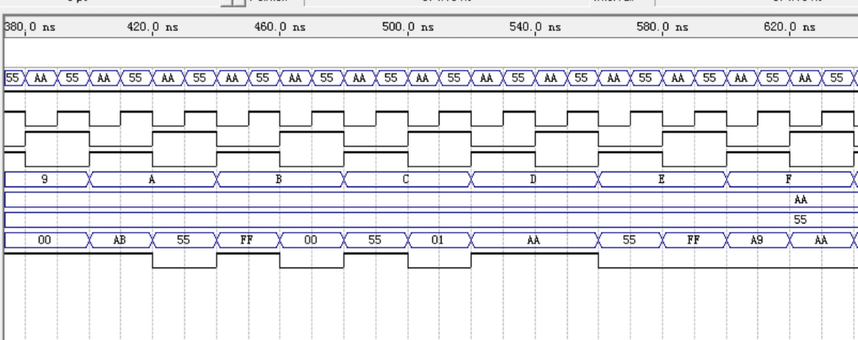

图 4 仿真波形图 2

实验箱测试结果如图：

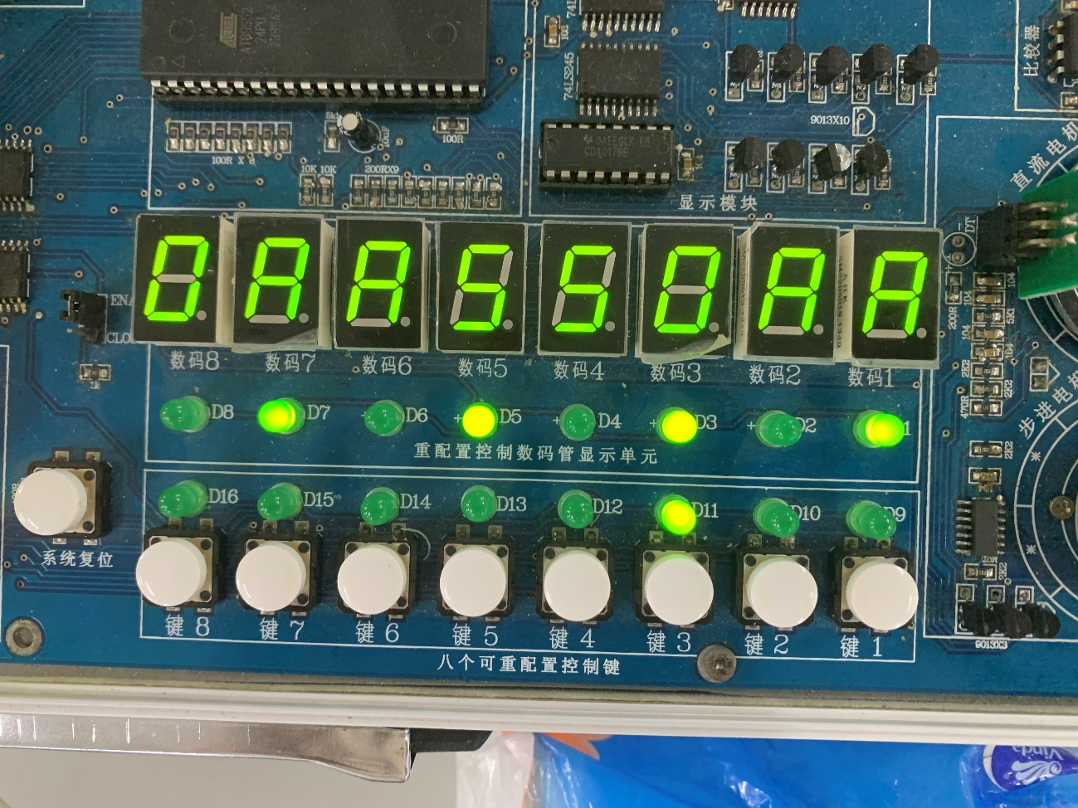

图 5 测试结果 模式为0，AB为AA和55，Cn4为0，Cn为0，M为0，结果为AA

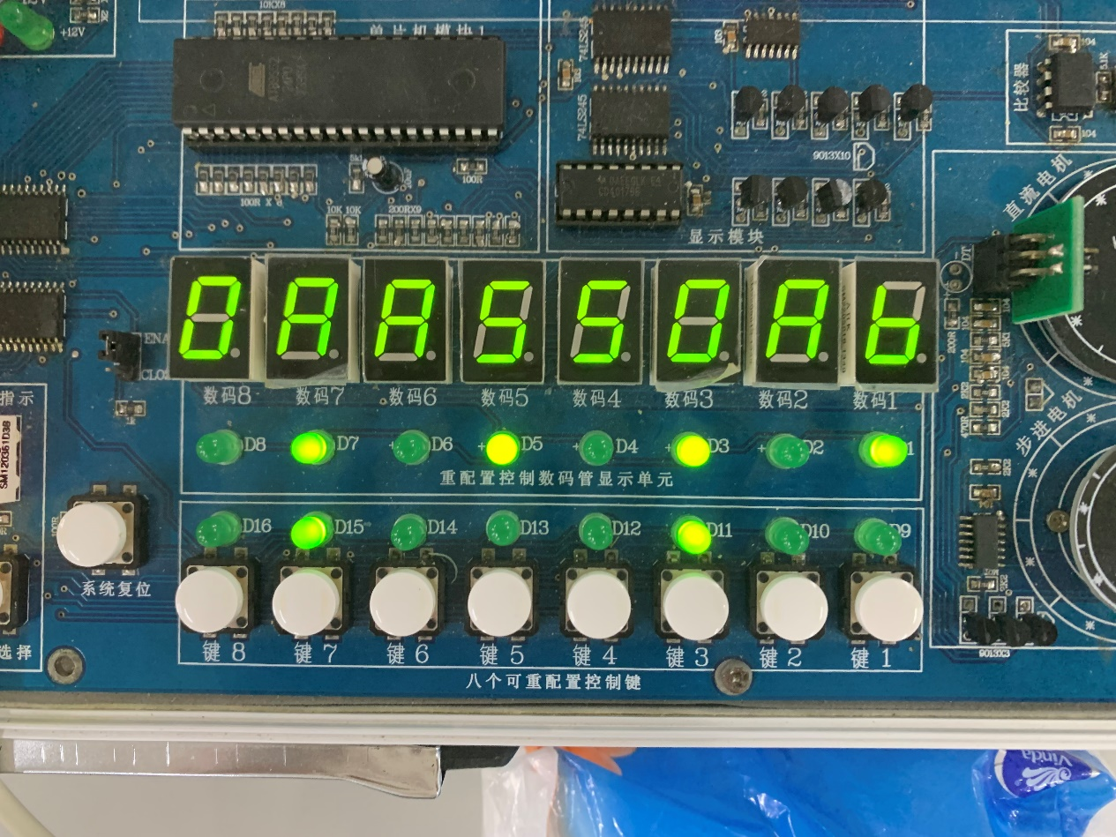

图 6 测试结果 模式为0，AB为AA和55，Cn4为0，Cn为1，M为0，结果为AB

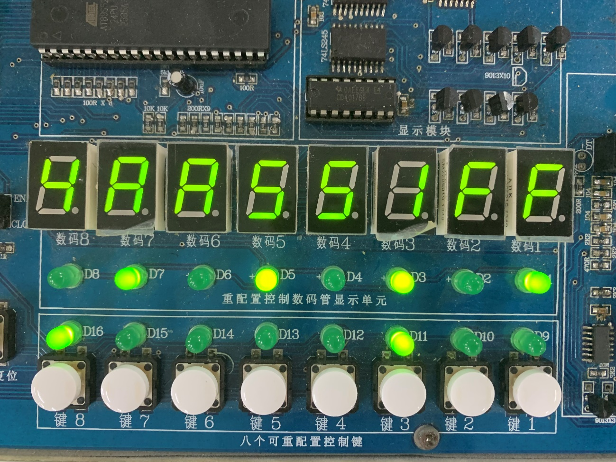

图 7 测试结果 模式为4，AB为AA和55，Cn4为1，Cn为0，M为1，结果为FF

# 实验结果分析

前两张图，模式为0，M为0，结果正确。

最后一张图，模式为4，M为1，，为0，取反后为FF，结果正确。

可以看出正确实现了ALU，同时输入数据输出数据与真值表、仿真结果相符。

遇到的问题：

* 1. 未生成ALU181的符号导致无法插入ALU181。

解决方式：

* 1. 右击文件，Create Symbol Files for Current File进行生成。

# 心得体会

这次实验使我对计算机组成与结构与ALU运算器有了更好的认识，令我了解了ALU181这种类型的运算器，使我学会了使用VHDL语言，同时也使我对Quartus II工具和计算机组成实验箱更加熟悉。